**React**

**¿Qué es React?**React es una biblioteca de JavaScript de código abierto utilizada para construir interfaces de usuario. Fue desarrollada por Facebook y es mantenida por Facebook y una gran comunidad de desarrolladores. React es muy popular y se utiliza en la construcción de aplicaciones web y   
móviles (React Native), así como en la creación de componentes reutilizables.

Hay varias razones por las que React es una herramienta popular para el desarrollo de aplicaciones.

* Utiliza un modelo de programación declarativo, lo que significa que los desarrolladores solo necesitan especificar qué debe hacer la interfaz de usuario y React se encarga de actualizarla en consecuencia.
* Permite la creación de componentes reutilizables, lo que acelera el proceso de desarrollo y reduce la duplicación de código.
* Cuenta con una gran comunidad de desarrolladores, una amplia documentación y recursos disponibles en línea.

**¿Cómo se Instala?**

Para instalar React en Windows y Mac, se requiere tener **Node.js** y **NPM** (Node Package Manager) instalados.  
  
 A continuación, sigue los siguientes pasos para crear un proyecto React:

* Abre una terminal y navega hasta la carpeta donde desea crear su proyecto.
* Ejecuta el siguiente comando para crear un nuevo proyecto React:  
   ***npx create-react-app my_proyect***  
    
  Nota: No uses letras mayúsculas, "***my_proyect***" es el nombre del proyecto, puedes reemplazarlo con el nombre que desees.
* Una vez que se complete la instalación, navega hasta el directorio del proyecto:

***cd my_proyect***

* Ahora, puede ejecutar el proyecto utilizando el siguiente comando:

***npm start***Esto abrirá una nueva ventana del navegador en la dirección http://localhost:3000, donde podrás ver tu aplicación React y comenzar a desarrollar.

**¿Qué es JSX?**

JSX es una extensión de sintaxis para JavaScript que permite escribir código HTML en un archivo de JavaScript. JSX se utiliza para definir la estructura de la interfaz de usuario de una aplicación.

JSX se utiliza para definir componentes de React mediante la sintaxis de etiquetas similares a HTML. Ejemplo: Componente.jsx

**¿Qué son Componentes?**

Los componentes en React son bloques de código reutilizables que permiten a los desarrolladores dividir una interfaz de usuario en partes pequeñas y manejables. Cada componente es independiente y se puede utilizar en diferentes partes de una aplicación sin afectar el comportamiento de otros componentes.

Los componentes pueden contener HTML, CSS, JavaScript, además de otros componentes, y pueden aceptar propiedades (props) y estado (state) para personalizar su comportamiento.

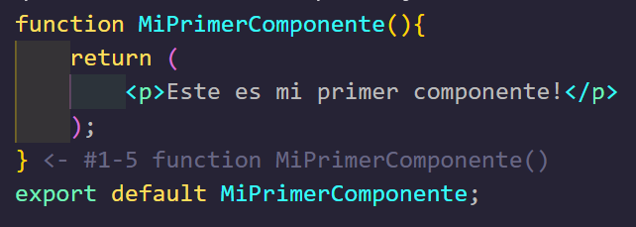

Se puede escribir scf para generar la estructura básica de un componente

**¿Qué son Hooks?**

Los Hooks en React son funciones que permiten a los desarrolladores utilizar el estado y otros aspectos del ciclo de vida de los componentes en los componentes funcionales. Los Hooks permiten a los desarrolladores agregar comportamientos a los componentes sin necesidad de convertirlos en componentes de clase o utilizar patrones de renderizado propios de las clases.   
Los Hooks más utilizados son useState, useEffect, useRef.

* **useState():** Permite a los desarrolladores agregar estado local a los componentes funcionales. Esto significa que se puede definir un estado inicial en un componente y actualizarlo en función de ciertas acciones o eventos.
* **useEffect():** Permite a los desarrolladores agregar efectos secundarios a los componentes funcionales. Es comúnmente usado para procesos en segundo plano.

**¿Qué son Vistas?**

Las vistas son componentes que se utilizan para mostrar una sección específica de la interfaz de usuario. Se utilizan comúnmente en aplicaciones de una sola página para mostrar diferentes secciones de contenido según la URL de la página actual. Por ejemplo, una aplicación de comercio electrónico podría tener diferentes vistas para mostrar los productos, el carrito de compras y la página de pago. Las vistas también pueden contener lógica y funcionalidades específicas, como formularios y botones.

**¿Qué son Rutas?**

Son direcciones URL que los usuarios pueden visitar para acceder a diferentes partes de una aplicación. Permiten a los usuarios navegar por diferentes secciones de la aplicación sin necesidad de cargar una nueva página.

Las rutas se definen utilizando la biblioteca de enrutamiento React Router DOM. Esta biblioteca proporciona herramientas para definir rutas y enlazarlas a componentes. Se instala con el comando: ***npm i react-router-dom***

